ÄI 5: Teksti ja konteksti
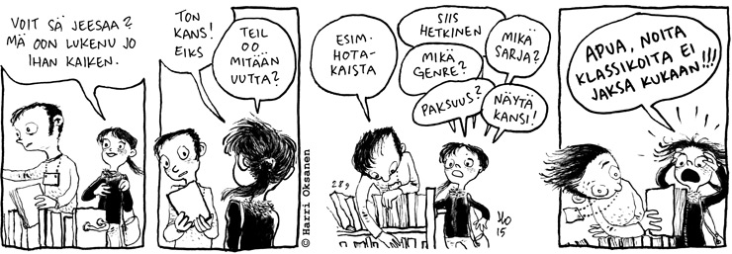
Sari Toivakka / Kauhavan lukio, kevät 2020

Oppimateriaali: Särmä sekä Tehtäviä 5, muistiinpanovälineet, oma läppäri, vapaavalintainen klassikko sekä Seitsemän veljestä ja klassikkonäytteitä vihosta

Klassikkovalintasi tueksi:
- Tehtäviä 5 s. 9-12: Lue klassikko
- https://klassikkopaletti.wordpress.com/
- https://kirja.elisa.fi/kirjat/ekirjat/ilmaiset-klassikot?language=fin&page=2

Aikataulu- ja sisältösuunnitelma

17.2. - kaksi tyylisuuntaa itsenäisenä opiskeluna (valistus: t. 1, 2 ja 3, postmodernismi: s. 81 t. 1 (kolme alakohtaa), s. 84 t. 1 ja 3 sekä s. 85 t. 1 ja 2, kokoa tehtävät omaksi tiedostoksi)
- oman vapaavalintaisen klassikon valinta
- yhteisenä klassikkona Kiven Seitsemän veljestä (luetaan muutamia lukuja)
- kirjallisuuden tyylejä länsimaisessa kirjallisuudessa (kokonaiskuva hahmolleen, tyylisuuntakoosteen aloittaminen)

TALVILOMA: Seitsemän veljestä -lukemista

2.3. - kirjallisuuden tyylejä länsimaisessa kirjallisuudessa
- ryhmien Seitsemän veljestä -esitykset
- essee tekstilajina, miniesseitä, harjoittelua, vertaisarvio

9.3. - keskeisiä kirjallisuuden tyylejä länsimaisessa kirjallisuudessa

16.3. - tyylisuuntia länsimaisessa kirjallisuudessa
- tekstin tyyli, mistä se koostuu
- lukutaidon harjoitus yo-kokeen tapaan, tyylianalyysi

23.3. - suuri klassikkokeskustelu: keskusteluja klassikoista yleensä sekä luetuista klassikoista (ennakkotehtävä, oma klassikko luettuna)
- pieniä tiedonhakutehtäviä kirjallisuudesta ja niiden esittelyjä (jos ehditään)
- tyylisuuntia länsimaisessa kirjallisuudessa: kertausta ja koontia

30.3. KOE: 1) keskustelukoe valmistelutunnilla: aiheena kirjallisuuden tyylisuunnat, mukaan tyylisuuntakooste ja Tehtäviä 5 -vihko sekä tehdyt ennakkotehtävät
2) kirjoitustaidon koe: essee aineistojen pohjalta yo-kokeen tapaan

ARVIOINTI
- aineistoessee yo-kokeen tapaan kokeessa: numeroarviointi 0 – 60 p
- tyylianalyysi s-, s ja s+
- miniessee S, vertaisarvio
- suuri klassikkokeskustelu sekä lukutehtävä klassikosta S
- Seitsemän veljestä -ryhmätyö S
- keskustelukoe Hyväksytty / Hylätty (Hyväksytty edellyttää kokeessa aktiivista osallistumista ja tyylisuuntakoosteen tekemistä sekä pääasioiden hallintaa.)
- tuntiaktiivisuus
Aleksis Kivi: Seitsemän veljestä
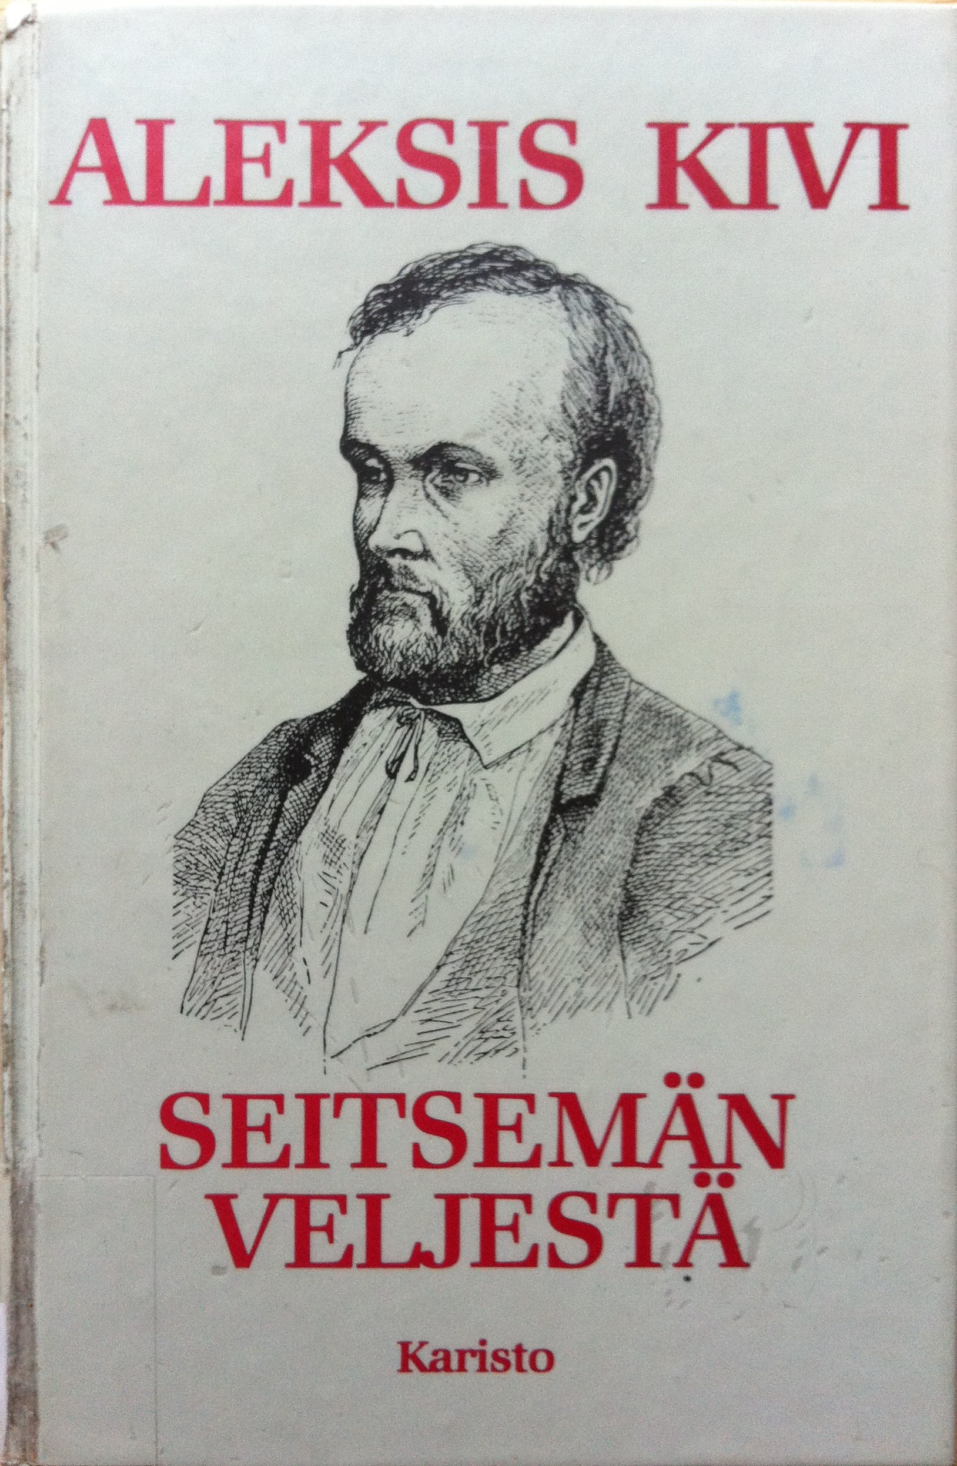

ÄI 5, Sari Toivakka, Kauhavan lukio

- Luetaan yhdessä luku 1: keskustellaan.

- Ryhmille luettavaksi eri lukuja seuraavasti:

R1: luku 2 + Juhani
R 2: luku 4 + Tuomas ja Aapo, kaksoset
R 3: luku 7 + Simeoni
R 4: luku 10 + Timo ja Lauri, kaksoset
R 5: luku 14 + Eero

- Ryhmien tehtävät:
- Referoikaa eli tiivistäkää lukemanne luvun tapahtumat muille omin sanoin ja kuvin. Luvusta voi laatia vaikkapa muutaman dian esityksen sekä näyttää myös videoklippejä (etsi netistä). Tutkikaa, noudattaako luku ns. draaman kaarta.

- Esitelkää ryhmänne veljes(-kset) ja laatikaa heistä luonnekuvat kuvien ja heidän käyttämiensä repliikkien kera. Henkilökuvat esitellään samalla, kun luvut referoidaan. Joku ryhmästä voi myös pukeutua veljekseksi.

- Pohtikaa teoksen sisältöä ja merkitystä yhdestä näkökulmasta (kullakin ryhmällä eri näkökulma). Esitelkää ajatuksianne muille. Käyttäkää apuanne netin antia ja pientä lukukokemustanne.

Näkökulmia Seitsemään veljekseen:
- Veljesten elämän käännekohtia
- Veljesten ryhmädynamiikkaa
- Impivaara ja sen symboliikka
- Maatalousyhteiskunnan kuva teoksen pohjalta
- Veljekset ja virkavalta
- Kovat elinolot kasvattajana
- Teoksen naiskuva / mieskuva
- Teoksen huumori
- Teoksen vastaanotto omana aikanaan
- Veljesten luontosuhde
- Teoksen realismia ja romantiikkaa
- Kiven kielen piirteitä
- Teos kehitysromaanina
- Teoksen tärkeimpiä sivuhenkilöitä
- Teoksen syntyhistoriaa
- Teoksen kertojan suhde kuvattaviinsa
- Teos elokuvina / näytelminä

